吉林一中2012--2013学年度上学期月考
高一生物试题

第I卷（选择题）
请修改第I卷的文字说明

 | 一、单项选择
  评卷人 | 得分

1. 某人经常抽搐，医生建议他补充某种化学物质(矿物质)，但他补充了该物质后，病情并没有缓解，你认为可能的原因是( )
A．缺乏维生素A B．缺乏维生素D
C．缺乏维生素B D．缺乏胆固醇

2. 为进一步确定来源不同的A、B、C、D、E五种物质(或结构)的具体类型，进行了下列实验，现象与结果如下：
①各种物质(或结构)的性质、染色反应的结果，见下表：
 |  | A | B | C | D | E
来源 |  | 猪血 | 马肝 | 蛙表皮 | 棉花 | 霉菌
水溶性 |  | ＋ | － | ＋ | － | ＋
灰分 |  | ＋ | － | ＋ | － | －
染色反应 | 甲基绿溶液 | － | － | ＋ | － | －
染色反应 | 斐林试剂 | － | － | － | － | －
染色反应 | 苏丹Ⅲ溶液 | － | ＋ | － | － | －
染色反应 | 双缩脲试剂 | ＋ | － | ＋ | － | ＋
染色反应 | 碘液 | － | － | － | － | －
注：＋：有(溶解)；－：无(不溶解)；灰分指物质充分燃烧后剩下的部分。
②A为红色，检测A的灰分后发现其中含有Fe元素。
③将适量的E溶液加入盛有D的试管中，混合一段时间后，混合液能与斐林试剂发生作用，生成砖红色沉淀。
根据以上实验现象和结果，推断出：
A．________；B.________；C.__________；D.__________；E.________。

3. 将刚采摘的甜玉米立即放入沸水中片刻，可保持其甜昧。这是因为加热会
A．提高淀粉酶活性 B．改变可溶性糖分子结构
C．防止玉米粒发芽 D．破坏将可溶性糖转化为淀粉的酶

4. 下列关于细胞内元素和化合物的叙述，正确的是( )
A．组成细胞的主要元素中含量最多的是碳
B．精瘦肉细胞中含量最多的化合物是蛋白质
C．在人的一生中，细胞中的自由水/结合水的比值逐渐上升
D．多糖、蛋白质、核酸等是以碳链为骨架的生物大分子

5. 下列与细胞膜有关的叙述，正确的是( )
A．细胞膜的流动性使细胞膜具有识别作用
B．白细胞吞噬病菌体现了细胞膜具有免疫功能
C．神经冲动的传导与细胞膜的选择透过性有关
D．用蛋白酶处理细胞膜后，并不改变其通透性

6. 胃蛋白酶只能催化蛋白质水解，不能催化其他化学反应，这说明酶具有
A.专一性 B.多样性 C.高效性 D.适应性

7. 动物细胞与植物细胞的区别不包括( )
A.有无细胞壁 B.有无液泡
C.细胞膜的结构 D.有无叶绿体

8. 与酵母菌相比，硝化细菌具有的特点是
A.无线粒体，只能通过无氧呼吸获得能量 B.无固氮酶，只能以含氮有机物作为氮源
C.无细胞核，只能通过出芽生殖方式繁殖后代
D.无染色体，只能在DNA水平产生可遗传变异

9. 3月24日是世界结核病防治日。下列关 于结核杆菌的描述正确的是：（ ）
A．高倍镜下可观察到该菌的遗传物质分布于具被膜的细胞核内
B．该菌是好氧菌，其生命活动所需要能量主要由线粒体提供
C．该菌感染机体后能快速繁殖，表明其可抵抗宿主细胞的溶酶体的消化降解
D．该菌的蛋白质在核糖体合成、内质网加工后由高尔基体分泌运输到相应部位
10. 下列有关显微镜的实验操作不正确的是 （ ）
A．设法提高细胞环境温度，有利于在显微镜下观察到植物细胞质的流动
B．低倍镜换高倍镜后视野会变暗，此时应加大通光孔的进光量
C．若在低倍镜观察的基础上转换高倍物镜需先升高镜筒，以免镜头碰坏装片
D．观察根尖的有丝分裂，在细胞呈正方形的区域容易找到分裂期的细胞

11. 光学显微镜是生物实验中常用的仪器，利用显微镜观察玻片标本时，操作正确的是 （ ）
A．玻片标本被放大了30倍是指物体的表面积被放大30倍
B．发现视野上方较暗下方较亮，应调节反光镜
C．移动装片可确定污物在物镜上
D．使用高倍镜时，用粗调节器调节

12. 甲型H1N1流感病毒的H和N分别指的是病毒表面的两大类蛋白质——血凝素和神经氨酸酶，病毒结构如下图所示。下列叙述正确的是( )
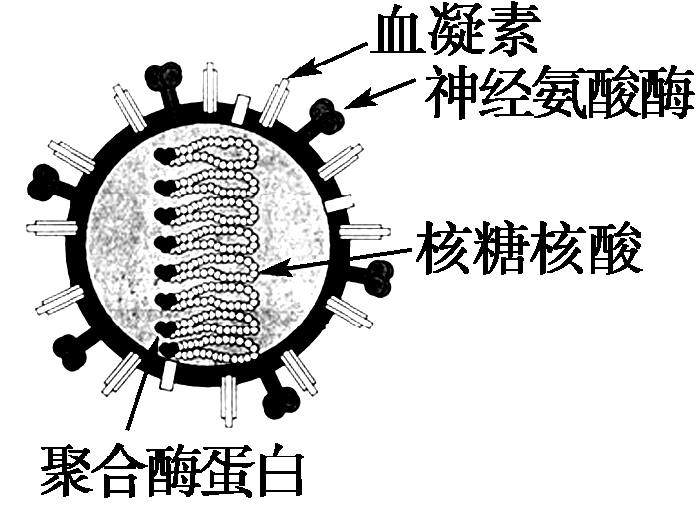
A．病毒属于生命系统的结构层次
B．甲型H1N1流感病毒仅含核糖体一种细胞器
C．病毒表面的两类蛋白是在宿主细胞的核糖体上合成的
D．甲型H1N1流感病毒只能进行无氧呼吸

13. 一般情况下，素食者往往需要摄入较多种类和数量的蛋白质，对其描述不正确的是 ( )
A.植物蛋白中必需氨基酸的比例与动物蛋白的比例不大相同
B.植物蛋白要比动物蛋白更难消化吸收
C.某些植物蛋白提供给人的必需氨基酸的种类要少于动物蛋白
D.以玉米为主食的人要从其他食物中补充赖氨酸

14. 生物界在基本组成上的高度一致性表现在 ( )
①组成生物体的主要化学元素基本一致
②各种生物的核酸都相同
③构成核酸的碱基都相同
④各种生物的蛋白质都相同
⑤构成蛋白质的氨基酸都相同
A．①②④ B．①②③ C．③④⑤ D．①③⑤
15. 蛋白质具有而糖类不具有的功能是（ ）
A．调节细胞代谢 B．构成细胞膜
C．构成遗传物质 D．主要能源物质

第II卷（非选择题）
请修改第II卷的文字说明
 | 二、非选择题
  评卷人 | 得分

16. 乙醇可部分替代石油燃料，利于纤维素酶、酵母菌等可将纤维素转化成乙醇、耐高温纤维素酶可以加速催化纤维素的水解，从而有利于酵母菌发酵产生乙醇。
（1）某研究小组将产纤维素酶的菌株，通过诱变和高温筛选获得新菌株，为探究新菌株所产纤维素酶能否耐受80℃高温，进行了以下实验。
 | 试管1 | 试管2
第一步 | 加入适量缓冲液 | 加入等量纤维素酶溶液（缓冲液配制）
第二步 | __________________________30min
第三步 | 加入__________________________
第四步 | 60℃水浴保温10min
第五步 | 加入__________________________
第六步 | 沸水浴中加热2min，观察实验现象
结果与结论：①若__________________________，则表明该纤维素酶能耐受80℃高温；
②若__________________________，则表明该纤维素酶不能耐受80℃高温；
（2）酵母菌发酵产生的乙醇属于____________________（填“初级”或“次级”）代谢产物。

17. 某科研工作人员为探究该调控基因是存在于细胞质还是细胞核中，设计了如下实验 (见图)：
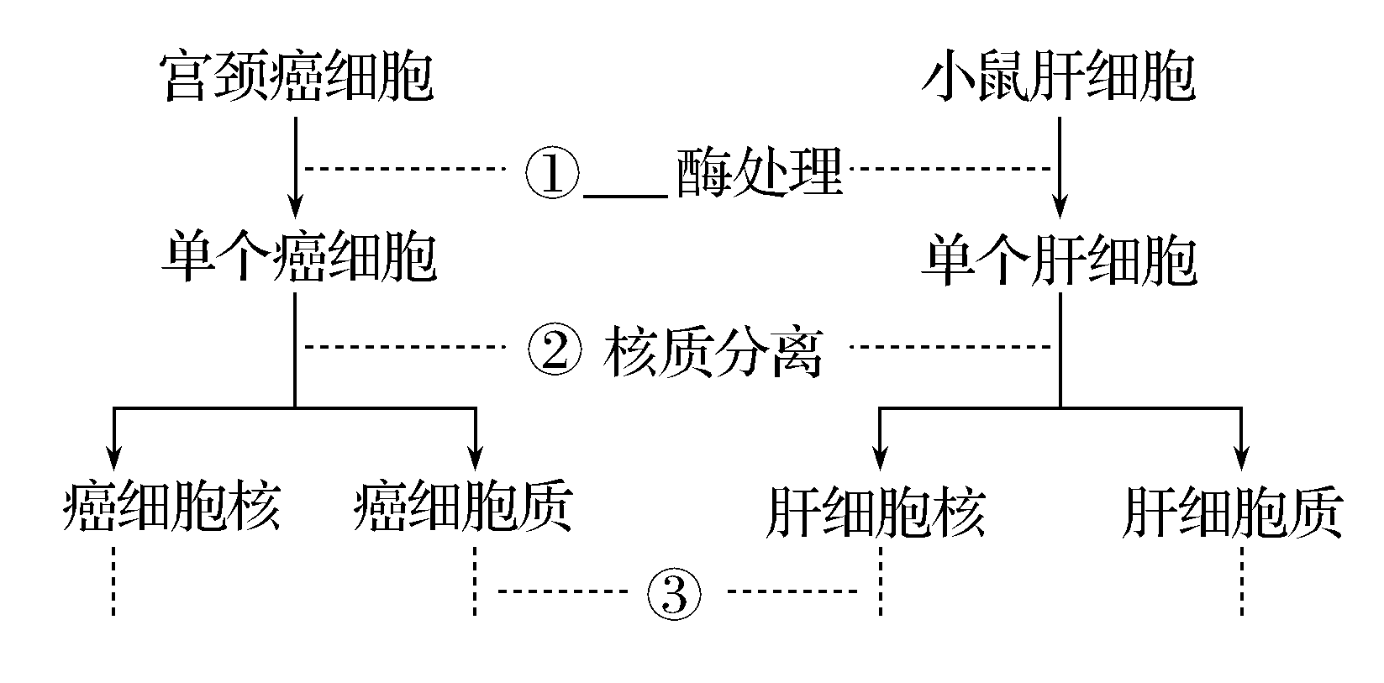
根据以上思路，请继续完成下列实验设计方案：
A．实验方案(实验提示：癌细胞能连续培养，但细胞形态发生明显改变。如何观察细胞形态不作实验设计要求)：
(1)用胰蛋白酶分别处理宫颈癌细胞和小鼠肝细胞，使之分散成单个细胞。
(2)分别使单个癌细胞和单个肝细胞的细胞核与细胞质分离。
(3)________________________________________________________________________
________________________________________________________________________。
(4)取两个培养瓶分别编号甲、乙，各加入等量的培养液。
(5)________________________________________________________________________
________________________________________________________________________。
(6)分别观察甲、乙培养瓶中的细胞形态。
B．预期实验结果及结论：
(1)若甲瓶中的细胞形态发生明显变化，乙瓶中基本无变化，说明__________________ _______________________________________________________________________。
(2)若乙瓶中的细胞(或重组乙细胞分裂产生的细胞)形态发生明显变化，甲瓶中基本无变化，说明________________________________________________________________________
________________________________________________________________________。
(3)若甲、乙两瓶中的细胞(或重组甲、重组乙细胞分裂产生的细胞)形态均发生明显变化，说明__________________________________________________________________________ ______________________________________________________________________。
(4)_________________________________________________________________________________________________说明其调控基因的表达需核质相互作用。

18. 根据下列实验结果回答问题
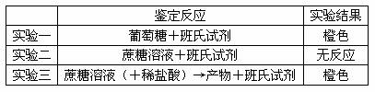
（ 1 ）等量葡萄糖溶液和蔗糖溶液，分别加入等量班氏试剂，用小火加热 2 ～ 3min 后，两者颜色反应不同。这表明班氏试剂的颜色反应可用于鉴定 ___________ 。
（ 2 ）蔗糖液经稀盐酸处理后，与班氏试剂呈橙色反应，这个事实说明 ____________ 。

19. 下列照片是用透射电子显微镜(TEM)拍摄的，清晰地显示了几种重要细胞器
的细微结构。请注意，这些照片只显示了细胞的一部分，而不是整个细胞。有的照片
上可能有不止一种细胞器。下列问题是针对照片中央的主要细胞器提出来的，请根据
问题作答。
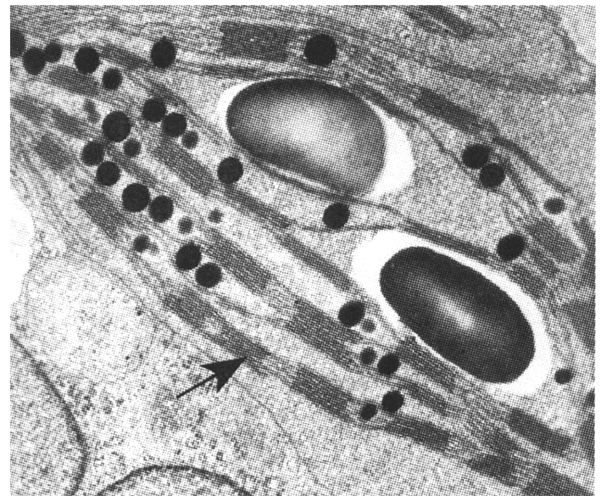
(1)①指出这种细胞器的名称(箭头所示)。____________________________________。
②说明这种细胞器会出现在哪一类细胞中。__________________________________。
③描述这种细胞器的功能。________________________________________________
________________________________________________________________________。
④标出这种细胞器内的某个主要结构。
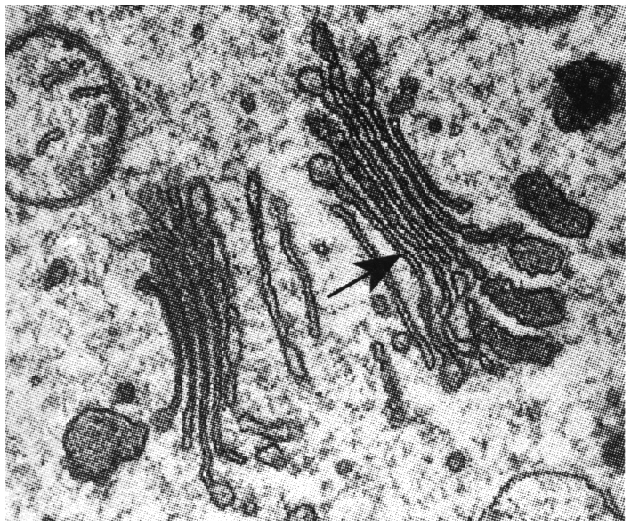
(2)①指出这种细胞器的名称(箭头所示)。_____________________________________。
②说明这种细胞器会出现在哪一类细胞中。__________________________________。
③描述这种细胞器的功能。_________________________________________________
________________________________________________________________________。
(3)①指出这种大圆形细胞器的名称。
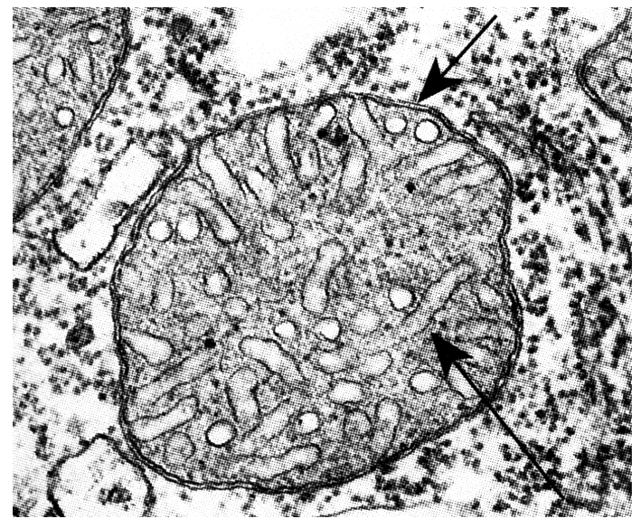
________________________________________________________________________。
②说明这种细胞器会出现在哪一类细胞中。___________________________________。
③描述这种细胞器的功能。_________________________________________________
________________________________________________________________________。
④标出这种细胞器内的两个结构。
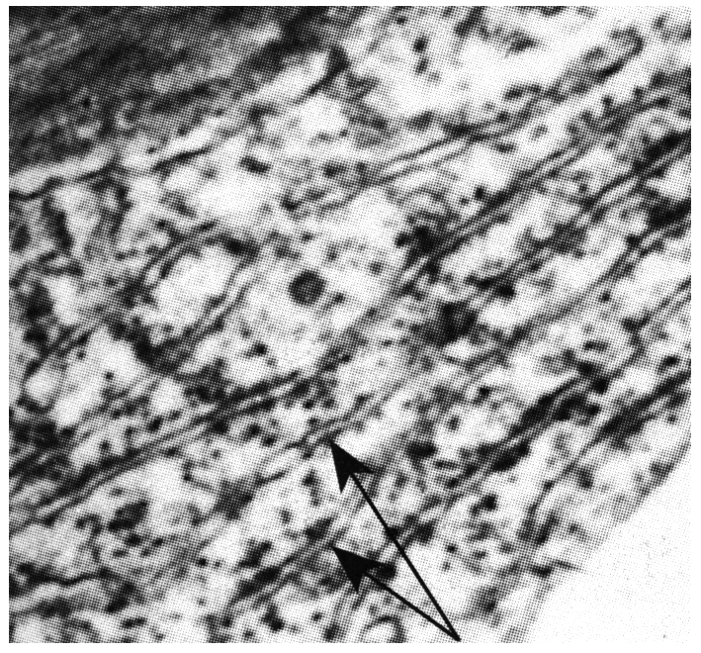
(4)①指出照片中带状细胞器的名称。________________________________________。
②说明这种细胞器会出现在哪一类细胞中。___________________________________。
③描述这种细胞器的功能。__________________________________________________
________________________________________________________________________。
④指出附着在这种细胞器上的黑色“斑点”(见题图中箭头所示)的名称。_________。

 | 三、非选择题
  评卷人 | 得分

20. 如图所示：
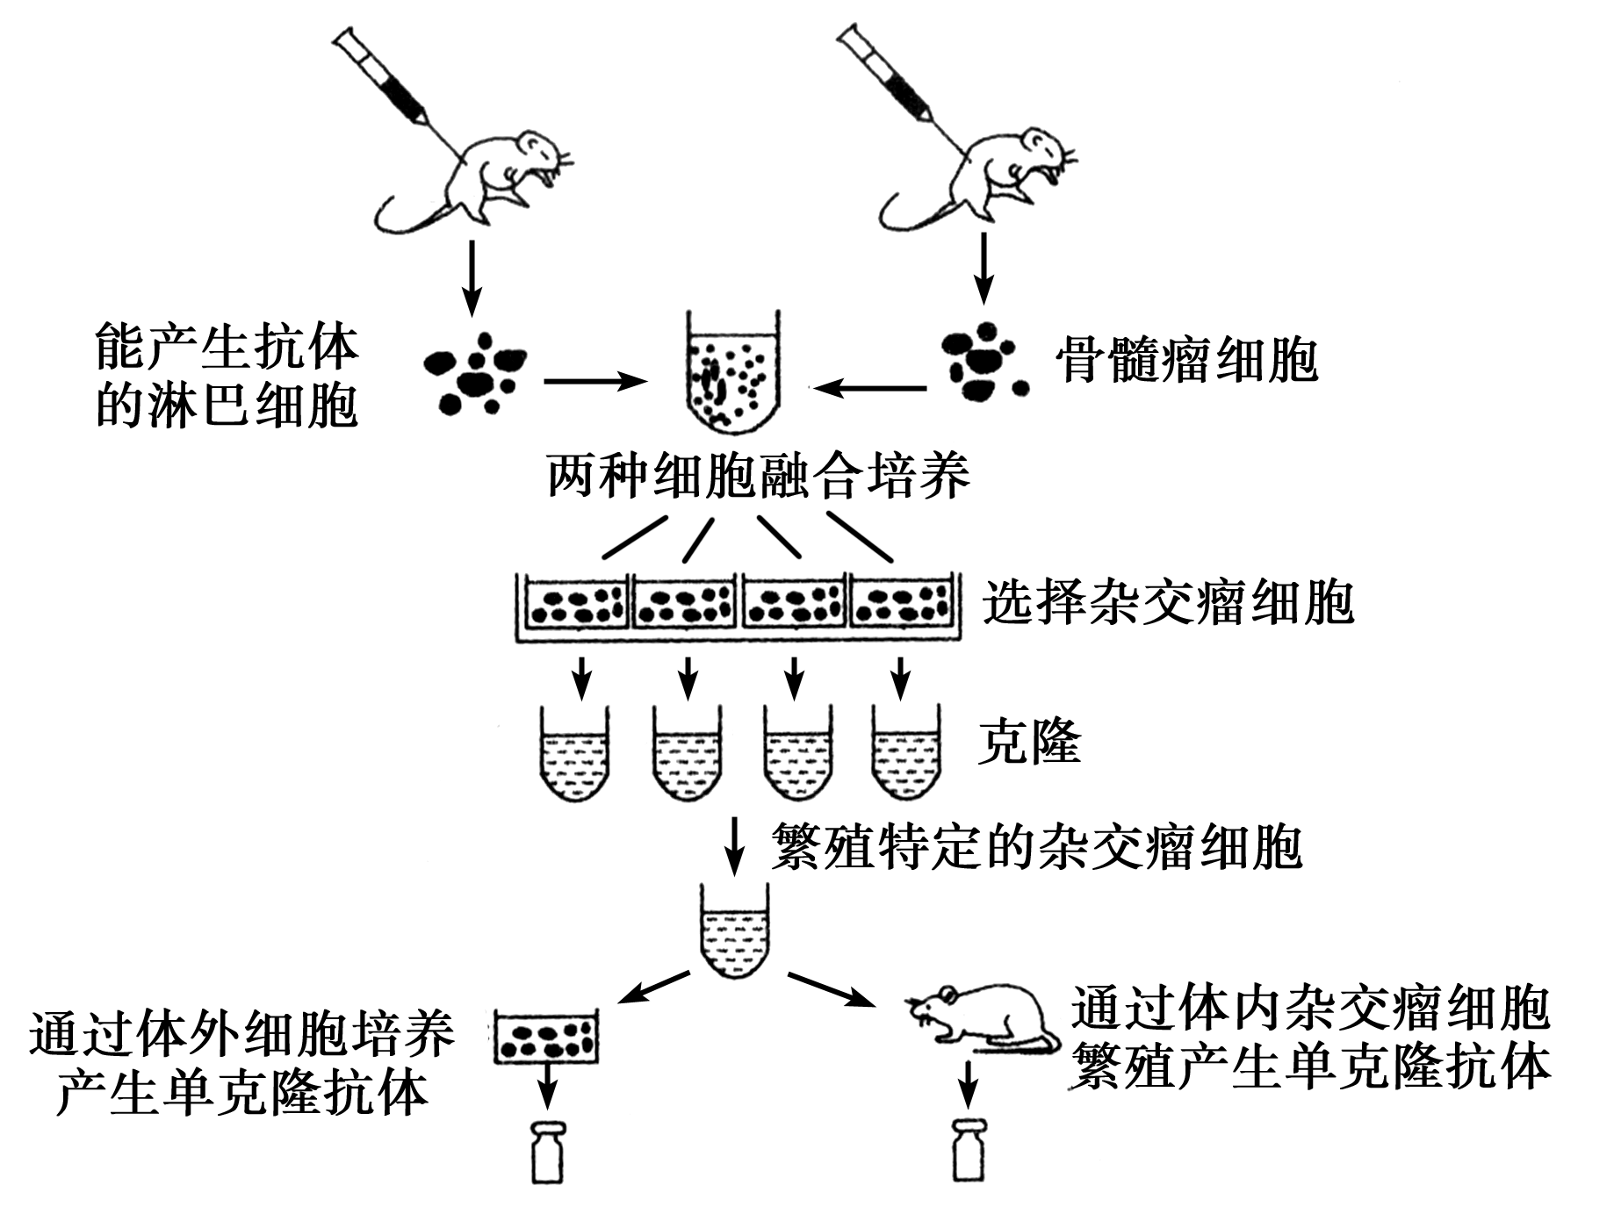
（1）淋巴细胞能与骨髓瘤细胞融合成一个细胞，两种细胞膜也能“融合”在一起，说明细胞膜 。此过程，常用 作为诱导剂，杂交细胞的特点是 。
（2）已知细胞合成DNA有D和S两条途径，其中D途径能被氨基嘌呤阻断。人淋巴细胞中有这两种DNA的合成途径，但一般不分裂增殖。鼠骨髓瘤细胞中尽管没有S途径，但能不断分裂增殖，将这两种细胞在试管中混合，加聚乙二醇促融，获得杂种细胞。请设计一个方法（不考虑机械方法），从培养液中分离出杂交瘤细胞。
方法： 。
（3）杂交瘤细胞繁殖进行的是 分裂，其遗传性状 。
（4）杂交瘤细胞的体外培养与植物组织培养的培养基相比主要有何不同？21世纪教育网
（5）单克隆抗体注入人体内后可以自动追踪抗原（病原体或癌变细胞等）并与之结合，而绝不攻击任何正常细胞，故称为“生物导弹”，这是利用了 。
（6）在单克隆抗体制备过程中，还应用了细胞工程中的 和 两大技术。

参考答案
一、单项选择
1.【答案】B

【解析】人体缺钙的原因可能有二：当人体缺乏维生素D时，会导致缺钙，因维生素D能促进人体对钙的吸收；当人的食物中缺乏钙时，也会直接导致人体缺钙。本题由题干可知，此人最可能是缺乏维生素D。

2.【答案】A.血红蛋白 B．脂肪 C．染色质(体) D．纤维素(半纤维素) E．纤维素酶(半纤维素酶)

【解析】该题主要考查了分析表格的能力及鉴定物质或结构的知识。双缩脲试剂是鉴定蛋白质的试剂、血红蛋白中含Fe元素、甲基绿将DNA染成绿色、苏丹Ⅲ是鉴定脂肪的试剂。霉菌属于分解者，体内含有分解多种物质的酶，其具有的纤维素酶能将棉花中的纤维素分解成还原糖。
3.【答案】D
4.【答案】D
【解析】组成细胞的主要元素中含量最多的是氧。活细胞中含量最多的化合物是水。人在老年时细胞中的自由水/结合水的比值逐渐下降。

5.【答案】C
【解析】A错误，细胞膜识别外界信息的基础是细胞膜上的糖蛋白(受体)。B错误，白细胞吞噬病菌体现了细胞膜具有流动性。C正确，神经冲动的传导与某些离子出入细胞有关，体现了细胞膜的选择透过性。D错误，细胞的通透性与细胞膜上的蛋白质有关，用蛋白酶处理会破坏细胞膜上的蛋白质，导致细胞膜的通透性发生改变。

6.【答案】A
7.【答案】C
【解析】植物细胞都具有细胞壁，而动物细胞都没有细胞壁，所以A项正确；动、植物细胞膜的结构无明显差异；在植物细胞中，有的含有液泡、叶绿体，有的不含有。

8.【答案】D

【解析】本题考查真核生物与原核生物的区别及微生物相关知识，考查学生的理解能力。酵母菌为真核生物，硝化细菌为原核生物，硝化细菌无线粒体，但是需氧型生物，进行有氧呼吸，A错。硝化细菌无固氮酶，但能利用无机氮NH₃作氮源，B错。硝化细菌无细胞核，但进行分裂生殖，不能进行出芽生殖，C错。硝化细菌为原核生物，无染色体，所以只能在DNA水平产生可遗传变异,D正确。

9.【答案】C
10.【答案】Ｃ

【解析】低倍镜转换成高倍镜的操作为：要观察的物像移至视野中央→转动转换器→低倍镜换成高倍物镜→调节细准焦螺旋→至图像清晰为止。

11.【答案】Ｂ

【解析】显微镜观察装片时，玻片标本被放大了30倍是指物体的长度或宽度被放大了30倍；发现视野上方较暗下方较亮，说明光线进入不均匀，应调节反光镜，使更多光线进入；确定污物是否在物镜上，可转动物镜，观察污物是否移动；低倍镜换成高倍镜时，调节细准焦螺旋。

12.【答案】C

【解析】病毒不属于生命系统的结构层次。病毒无细胞结构，不进行细胞呼吸。其蛋白质在宿主细胞的核糖体上合成。

13.【答案】B
【解析】玉米等谷类蛋白质中缺少赖氨酸，而动物蛋白中必需氨基酸的种类比较齐全。植物蛋白除必需氨基酸种类与动物蛋白有区别外，其他都相同，不存在难以消化吸收的问题。

14.【答案】D
【解析】不同生物的遗传物质(核酸)携带的遗传信息不同，控制合成的蛋白质不同，因而表现出了不同的性状，体现了不同生物的特异性。而组成不同生物的主要元素的种类基本一致，构成核酸的碱基和构成蛋白质的氨基酸相同，则表现出了生物界在基本组成上的一致性。
15.【答案】A
【解析】蛋白质可以作为某些激素调节细胞代谢，而糖不具有此功能。

二、非选择题
16.【答案】⑴80℃水浴保温 适量纤维素液 斐林试剂或班氏糖定性试剂
①试管1内呈蓝色，试管2内有砖红色沉淀产生
②试管1和2内均呈蓝色
⑵次级

【解析】⑴根据实验是探究纤维素酶能否耐受80℃高温，所以应先对纤维素酶用80℃高温处理，常用方法为水浴80℃保温。对酶进行高温处理后，然后再加入适量的纤维素酶作用的底物——纤维素，利用纤维素酶能使纤维素水解为还原糖，来检验经高温处理的酶是否还有活性，还原糖可用斐林试剂或班氏糖定性试剂检测。[来源:中&国教&育出&版网]
①如果纤维素酶能耐受80℃高温，则经80℃高温处理后，依然能使纤维素水解，经斐林试剂检测能出现砖红色沉淀
②反之，不能出现砖红色沉淀。
⑵乙醇对酵母菌无明显生理功能，并非是酵母菌生长和繁殖所必需的物质，这样的物质为次生代谢产物。

17.【答案】A.(3)取癌细胞核和肝细胞质形成重组细胞甲，取癌细胞质和肝细胞核形成重组细胞乙
(5)分别取等量重组细胞甲和重组细胞乙，依次加入甲、乙两个培养瓶中，进行细胞培养
B．(1)调控基因存在于细胞核中
(2)调控基因存在于细胞质中
(3)调控基因可能同时存在于细胞核和细胞质中
(4)若甲、乙两瓶中的细胞(或重组甲、重组乙细胞分裂产生的细胞)形态均没有明显变化
【解析】探究该调控基因的位置主要是通过构建重组细胞并培养重组细胞来实现的。取癌细胞核和肝细胞质形成重组细胞甲，取癌细胞质和肝细胞核形成重组细胞乙，将重组细胞甲、乙依次加入甲、乙培养瓶中，进行细胞培养。因癌细胞能无限增殖且细胞表面结构发生变化，可根据重组细胞甲、乙的形态结构变化情况来判断调控基因的位置
18.【答案】（ 1 ）还原性糖
（ 2 ）蔗糖在稀盐酸的作用下可分解产生还原性糖
19.【答案】(1)①叶绿体 ②绿色植物细胞 ③植物细胞进行光合作用的场所 ④基粒(见题
图中箭头所示) (2)①高尔基体 ②真核细胞 ③蛋白质的加工、分类、包装的场所，
在植物细胞中还参与细胞壁的形成 (3)①线粒体 ②真核细胞
③细胞进行有氧呼吸的主要场所 ④嵴、外膜 (4)①内质网 ②真核细胞 ③蛋白质
的合成、加工、运输以及脂质合成的场所 ④核糖体

三、非选择题
20.【答案】（1）具有一定的流动性 聚乙二醇或灭活病毒 具有无限增殖能力，能产生特异性抗体
（2）培养液中加入氨基嘌呤，收集增殖的细胞
（3）有丝 保持不变（稳定）
（4）动物细胞培养用的是液体培养基，且其中含有动物血清。
（5）抗原与抗体之间结合的高度特异性
（6）动物细胞融合 动物细胞培养
【解析】（1）细胞融合的过程体现了细胞膜的流动性，在动物细胞融合时，常用聚乙二醇或灭活的病毒作为诱导剂。杂交瘤细胞具有两个特点：既能无限增殖，又能产生特异性抗体。（2）杂交瘤细胞中的DNA合成存在两条途径，即D途径和S途径，这样将氨基嘌呤加入培养基中，可阻断仅存在D途径的骨髓瘤细胞的增殖，这样，能增殖的细胞就只有杂交瘤细胞了。（3）杂交瘤细胞是两种体细胞融合而来的，只能进行有丝分裂，其遗传物质没有改变，其遗传性状保持稳定。
（4）动物细胞培养用的是液体培养基，而植物组织培养的培养基是固体培养基，在动物细胞培养时需加入动物血清。（5）“生物导弹”利用了抗原（癌细胞或病原体）与抗体特异性结合的原理来治疗疾病。（6）在单克隆抗体的制备过程中用到了细胞工程中的动物细胞融合（杂交瘤细胞的形成）与动物细胞培养。

()

